**“嵩山”牌堆积磨料砂带－简介**

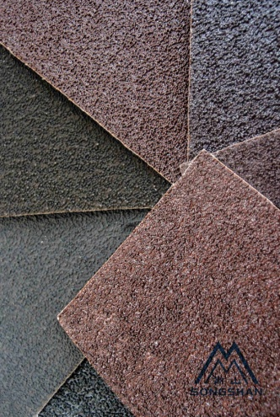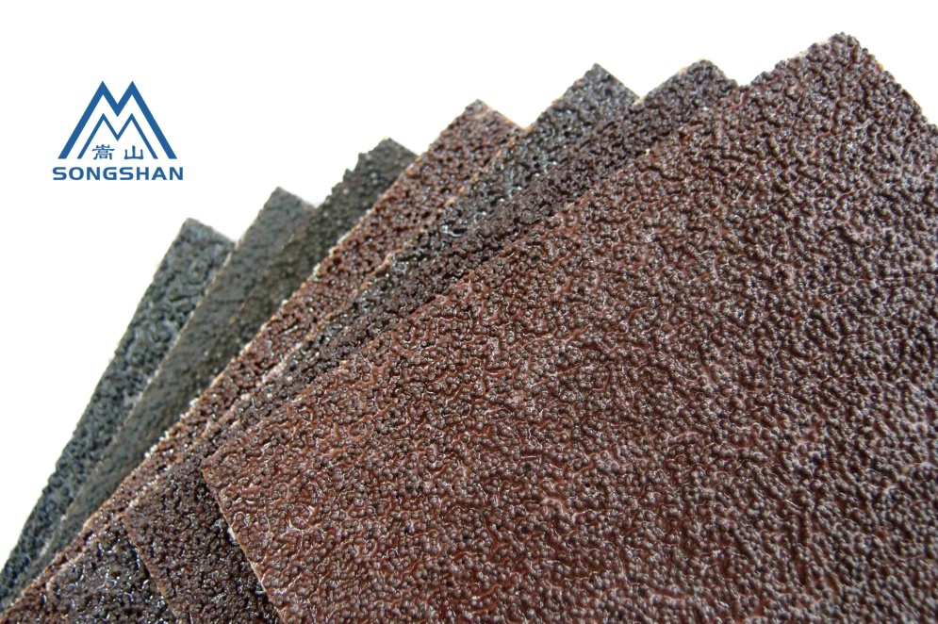 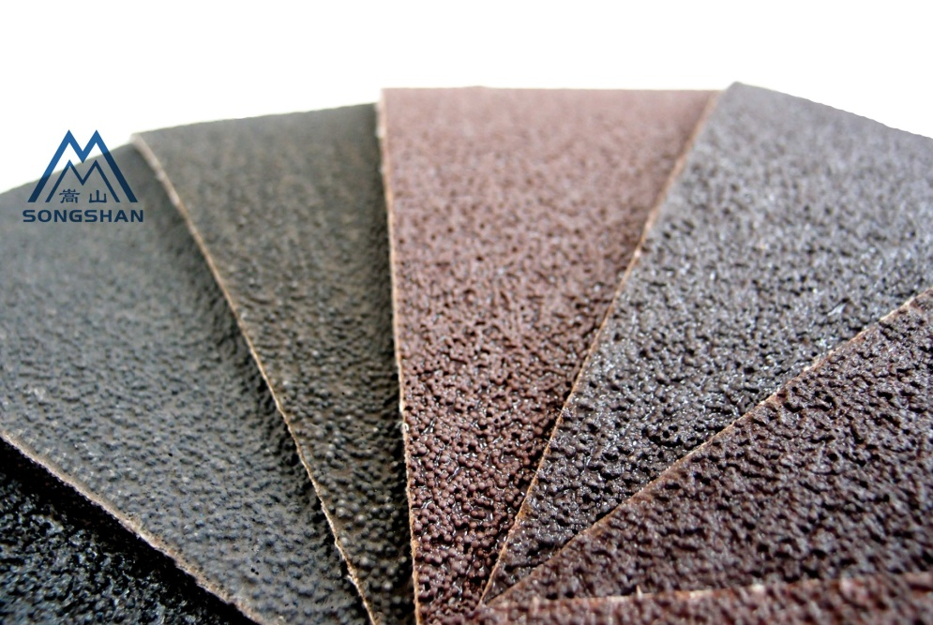

堆积磨料砂带是一种新型磨削工具，它具有磨削效率高、磨削性能稳定、磨削精度好、使用寿命长等优点，能满足各种不锈钢、钛合金、以及其他金属的磨削、表面拉丝和抛光，是一种新型柔性磨具。

“嵩山”牌堆积磨料砂带， 是公司的高新技术产品， 获得两项国家级发明专利 (专利号码：201210240750.7 & 201210240753.0)，年生产能力500万m2， 产品质量十分完善和成熟。长期以来，中国使用的堆积磨料砂带均依靠德、美、韩的进口。嵩山特材研制的堆积磨料砂带经过市场的反复测试，综合质量均高于进口同类产品。

嵩山特材可以做到P80-P1000粒度的堆积磨料和堆积磨料砂带。

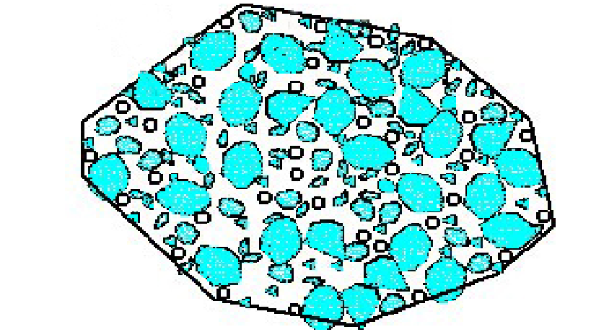            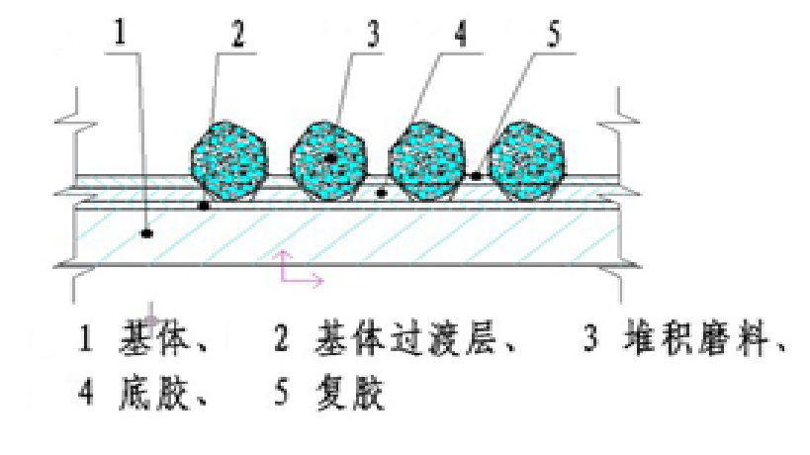

**“嵩山”牌堆积磨料砂带－型号 & 特点**

 嵩山特材拥有自主知识产权：

氧化铝堆积磨料砂带（DA712、DA712-J、DA718）、 碳化硅堆积磨料砂带（DC728、DC728-J）。

|  |  |  |  |  |  |
| --- | --- | --- | --- | --- | --- |
| **型  号** | **磨  料** | **基  体** | **粒度范围** |  | **特性 及 主要用途** |
| **DA712** | 氧化铝  堆积磨料 | Y--全聚脂；  硬布基；  用于干磨； | 80# --1000# |  | 采用氧化铝堆积磨料，超重型、硬布基，抗拉强度高，可制作宽砂带。耐热性好。适用于不锈钢表面拉丝、磨削，高硬度钢、碳钢、锻钢等磨削。    超长寿命。磨削纹路始终如一。 |
| **DA712-J** | 氧化铝  堆积磨料 | J-涤+棉；  软布基；  用于干磨；  手工打磨； | 80# -- 600# |  | 采用氧化铝堆积磨料，柔软性产品，适用于不锈钢、高碳钢、铸件以及钛合金等金属材料复杂曲面磨削，可用于手工打磨工件。    超长寿命。磨削纹路始终如一。 |
| **DA718** | 氧化铝  堆积磨料 | Y--全聚脂；  硬布基；  用于水磨和油磨； | 80# --1000# |  | 采用氧化铝堆积磨料，柔软性产品，适用于不锈钢、高碳钢、铸件以及钛合金等金属材料复杂曲面磨削，可用于手工打磨工件。    超长寿命。磨削纹路始终如一。 |
| **DC728** | 碳化硅  堆积磨料 | Y--全聚脂；  硬布基；  用于干磨； | 80#---1000# |  | 采用碳化硅堆积磨料，超重型、硬布基，抗拉强度高，可制作宽砂带。适用于不锈钢、钛合金等金属材料磨削加工。    超长寿命。磨削纹路始终如一。 |
| **DC728-J** | 碳化硅  堆积磨料 | J--涤+棉；  中软布基；  用于干磨； | 80#---1000# |  | 采用碳化硅堆积磨料，柔软性砂带。适用于不锈钢、钛合金等金属材料曲面、平面磨削加工。    超长寿命。磨削纹路始终如一。 |

**“嵩山”牌堆积磨料砂带－优点：**

**弹性接触磨削** – 有别于固结磨具，均匀，磨粒破损小。

**不易堵塞** – 有别于固结磨具，和普通砂带。磨屑可随时直接带走，很少残留在砂带表面造成堵塞，而不会由此增加摩擦发热，磨削区域温度低。

**散热性好** – 有别于固结磨具，同时可以进行水下磨削。

**自锐性好** – 有别于固结磨具，和普通砂带。磨削过程中，磨钝的磨粒在不断地脱落的同时，会露出新的砂粒，这样可以稳定的工作。

**超长寿命** – 普通砂带是单层植砂，其寿命一般很短；砂带随单层磨料的消耗而整个砂带报废。而堆积磨料砂带的使用寿命是普通砂带的几倍甚至十几倍。

**磨削工件表面质量好，始终如一，稳定性超好** – 有别普通砂带。传统砂带由于是单层磨粒磨削，磨粒在磨削初始状态、中间状态及临终状态的磨削力明显不一致，因此工件表面质量也由很大的差异；另外，在较大尺寸工件磨削时，一条单层砂带不能磨完整个工件，再换砂带是接缝处工件表面纹路严重不一致， 而堆积磨料砂带则单条砂带可以磨完整个工件，因此表面纹路一致性非常好。

**适用于数控磨床的应用** – 随着自动化水平的提高，数控磨床越来越多，由于传统单层砂带在使用过程中表面质量等稳定性差，更换砂带频繁，发挥不了数控磨床的优势，而堆积磨料砂带则完全可以胜任数控磨床的使用，同时减轻了操作者的劳动强度。

**”嵩山”牌堆积磨料砂带－用途：**

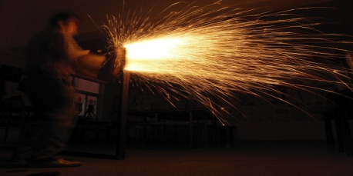

**堆积磨料砂带**特别适合于钛合金、不锈钢、碳钢铸件、镀锌工件、五金配件等表面磨削和抛光处理，也用于耐热钢、镍铬合金、高低钢合金等加工工件，以及金属罐体、管材、液压缸、医疗器械等表面打磨和抛光，既可干磨也可湿磨。

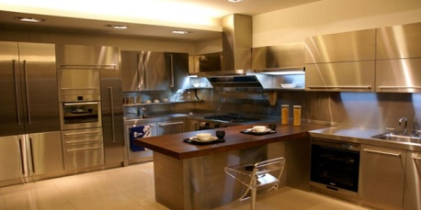

**金属表面拉丝处理——堆积磨料砂带因磨削一致性高，所以特别适合于金属拉丝行业，传统的砂带磨料在刚开始拉丝时，磨粒尖锐锋利，拉丝纹理深，但拉丝不多久，磨料便开始不断变钝，拉出的纹理就开始变浅，随着时间推移，纹理会越来越浅。这样产生一个问题，就是同一条砂带拉出的工件，前面的产品和后面的产品，拉丝纹理会有明显的差别，影响工件表面的一致性。目前，堆积磨料砂带在表面拉丝加工中有着非常广泛的应用，尤其是在IT电子行业，如手机外壳、相机外壳、笔记本电脑外壳。另外，金属家具、家电外壳、水暖器具等的表面拉丝处理，也用到了堆积磨料砂带。**

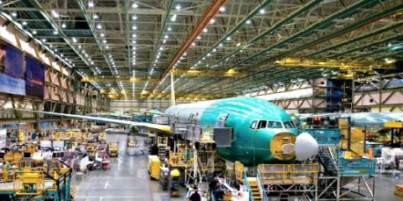

**难磨金属材料的研磨和抛光——难磨金属材料是指硬而粘的金属，如高温合金、钛合金、不锈钢、铝合金等。这类材料广泛应用于国民生产的各个行业，如电力行业的汽轮机、水轮机叶片、高压容器、管道；航空行业的发动机叶片、飞机框架；能源行业的输油、输气管道；日常生活中用到的刀具、运动器材等等。**

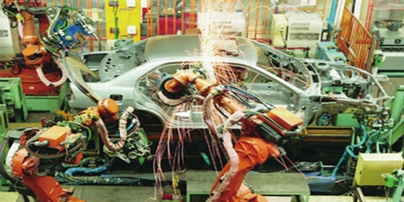

**汽车焊缝打磨，气缸、连杆研磨抛光——随着汽车需求量的不断增长，汽车工业的不断发展，涂附磨具在汽车加工中的作用越来越突出，而堆积磨料砂带的应用，使得这一作用又上了一个新台阶，同粒度的堆积磨料砂盘，在打磨汽车车身焊缝时，比传统磨料砂盘使用寿命长1-3倍，减少了更换砂盘的时间，提高了工作效率，在汽车气缸外表面及发动机连杆端面加工中，堆积磨料砂带比传统磨料砂带有更高的加工精度和表面一致性。**